DFT-6101智能蓄电池内阻测试仪
技术规范书
Ver:1.0

深圳市东宸智造科技有限公司

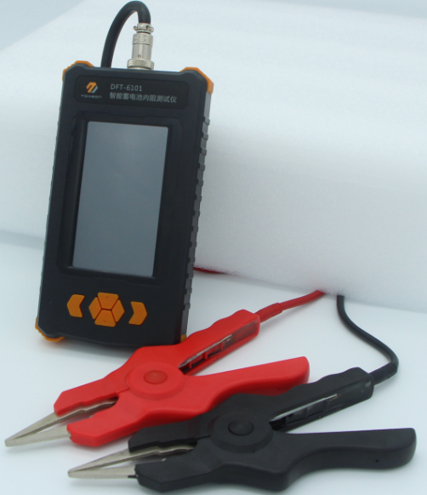
- 产品概述：
采用最先进的交流放电测试方法，能够精确测量蓄电池两端电压和内阻，并以此来判断蓄电池电池容量和技术状态的优劣。客户可以根据自身情况选择按用于通信行业蓄电池的内阻测试，电压测试，容量估算。作为新电池配组时内阻匹配的依据；在放电前后测试蓄电池内阻用于鉴别真实落后电池；键操作和液晶触摸两种操作方式；它既可以对蓄电池进行成组测量，也可以进行单节测量。
二、应用：
1、新电池配组验收测试；
2、旧电池重新配组前进行内阻匹配性测试；
3、日常测试：跟踪蓄电池内阻变化，并随时掌握劣化电池；
4、核对性放电前后配合使用，查找放电前后内阻变化值,以判断落后电池。
5、测试电阻、判断螺丝紧固，预防放电中连接电阻过大导致的放电事故。

三、设计特点：
◆ 智能化、数字化，全中文操作菜单、准确测量、操作简单。
◆ 重量不超过0.45Kg，手持式设计，单人操作，全程自动测量。
◆ 满足各种电池内阻检测标准，必须收录齐全的蓄电池内阻参数数据库，并能根据不同电池自己定义蓄电池标准内阻。
◆ 测试方法简单，不会影响蓄电池的工作状态，也不会产生安全隐患。
◆ 仪表本身可大量存储测试数据，并能在仪表上进行结论性查询和分析，也可将蓄电池测试数据用U盘导出到计算机软件中生成图表和曲线进行分析。
◆ 测试报表可以方便的导入Excel和Word文件，并以指定的格式打印成报告，方便管理，以减少工作量。
◆ 四端多用途测试夹，集测试夹、探针等功能于一体，能够适应98%以上的电池连接安装方式和电池极柱形式。
四、四端法测试夹的优点：
四端法测试夹，适应绝大部分测试场合，夹具前段伸出6厘米金属测试头， 厚度仅为3毫米。方便伸入连接片之下直接接触极柱，金属头内侧带有锯齿，方便挫掉氧化物，便于直接接触到极柱，从而保证测试结果的稳定与精确。
五、 测试探针的优点：
1、四点发法测试，内针与外筒完全绝缘！
2、内针1.3毫米直径，外筒3毫米直径，适用各种连接条缝隙，完全可从极柱护套孔洞插入！
3、金属针及针筒采用铍铜镀金工艺，能适应各种测试频率及电流！
4、线长1.8米，测试笔长0.36米，测试整组电池无需移动设备！
5、测试笔采用加长杆两段设计，方便携带又适应长距离测试！
6、配合内阻仪全自动测试程序更方便、准确！
7、航空插头采用台湾PLT公司产品，适应各种频率及电流，为准确测试保驾护航！
六、产品功能：
◆电池测试中可进行单节电池、成组电池的内阻测量及性能评估。
◆数据管理：对数据记录进行打开回放，转存U盘，删除等操作，同时还可以格式化数据记录
◆系统管理：包括时钟设置、参数校准、语言选择、测试波形、系统更新及软件版本信息等功能。
◆使用说明：为用户提供帮助信息，所有问题都按类型归纳为基础知识、现场接线、仪表操作、仪表维护等。
七、技术参数
项目 | 参数
测量范围 | 内阻：0.0mΩ--120mΩ 电压：0.000v--24v
最小测量 | 内阻：0.001 mΩ
分 辨 率 | 电压：1mV
测量精度 | 内阻：1% 电压：0.15%
显 示 屏 | 272×480 4.3寸TFT LCD +触摸屏
尺 寸 | 186mm×98mm×40mm
重 量 | 0.45KG
内存容量 | 存放10万节电池测量数据
工作电源 | 4000mAH可充电锂电池，充满可工作8~12小时
外接电源 | AC100~240V/DC5V-1A电源适配器/充电器
通讯接口 | USB接口（可插接U盘）

